Opgave 2. Giraffer
Girafslægten, Giraffa spp., se figur 1, har tidligere bestået af 1 art og 9 underarter.1 Inddeling af arter og underarter har tidligere udelukkende været baseret på individers karakteristiske morfologi2. I dag indgår DNA-analyser også i en vurdering af, hvorvidt forskellige individer tilhører samme art eller forskellige arter. Sådanne DNA-analyser har vist, at giraffen kan inddeles i 4 arter og ingen underarter. Figur 2 viser de tidligere 9 underarter, som nu placeres i 4 nye arter.

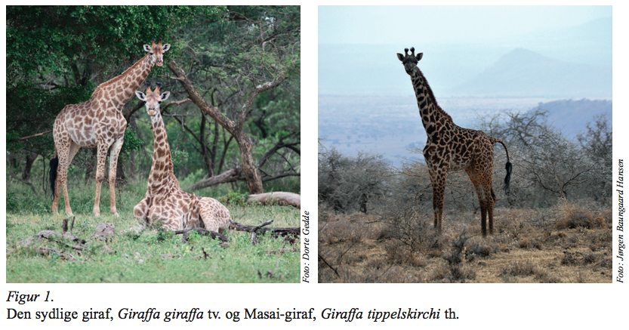
Tidligere underarter | Nye arter
Giraffa camelopardalis angolensis | Den sydlige giraf Giraffa giraffa
Giraffa camelopardalis giraffa | Den sydlige giraf Giraffa giraffa
Giraffa camelopardalis tippelskirchi | Masai-giraf Giraffa tippelskirchi
Giraffa camelopardalis thornicrofti | Masai-giraf Giraffa tippelskirchi
Giraffa camelopardalis reticulata | Netgiraf Giraffa reticulata
Giraffa camelopardalis camelopardalis | Den nordlige giraf Giraffa camelopardalis
Giraffa camelopardalis peralta | Den nordlige giraf Giraffa camelopardalis
Giraffa camelopardalis antiquorum | Den nordlige giraf Giraffa camelopardalis
Giraffa camelopardalis rothschildi | Den nordlige giraf Giraffa camelopardalis
Figur 2. Tidligere 9 underarter, som nu placeres i 4 nye arter af giraf.
- Forklar, hvordan resultater fra DNA-analyser kan danne grundlag for at samle de tidligere 9 underarter i 4 nye arter af giraf.

En gruppe forskere har vist, at girafslægtens stamform opstod for mere end 2 millioner år siden. Figur 3 viser slægtskabet mellem de 4 nulevende girafarter.
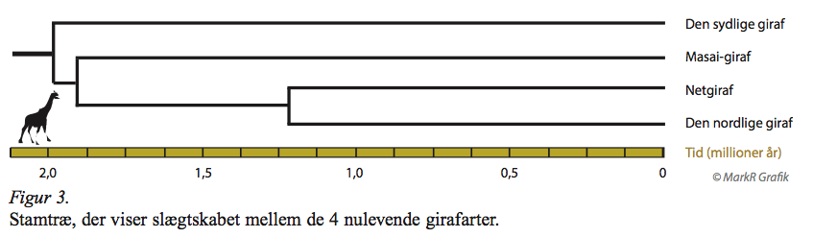
- Beskriv slægtskabet mellem de 4 nulevende girafarter. Inddrag figur 3.

Forskerne har opstillet den hypotese, at de 4 girafarter er opstået på grund af geografisk adskillelse.
- Forklar, hvorfor geografisk adskillelse kan medføre udvikling af 4 girafarter.

Det samlede antal giraffer i Afrika er over de seneste årtier faldet fra ca. 150.000 individer til
ca. 90.000 individer. Figur 4 viser udbredelse og populationsstørrelse for de enkelte arter.
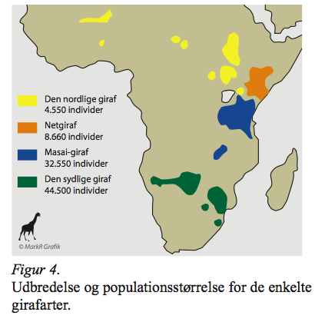

På Videnskab.dk kunne man i september 2016 læse: 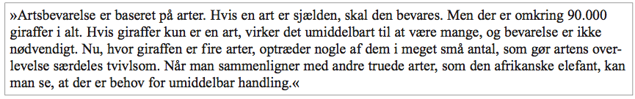

- Forklar, hvorfor det er tvivlsomt, om de mindste girafpopulationer overlever.
- Diskuter hvilke handlinger, der kan bidrage til, at små girafpopulationer overlever.

